Полководцы и военачальники СССР периода Великой Отечественной войны
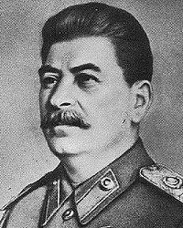 | И.В. Сталин  Генералиссимус Советского Союза.  Верховный Главнокомандующий,  Председатель Государственного Комитета Обороны,  Генеральный секретарь ЦК ВКП(б),  Председатель Совета Народных Комиссаров СССР.  Народный Комиссар Обороны СССР
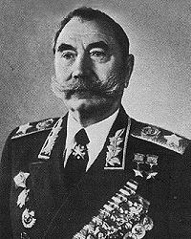 | С.М. Буденный  Маршал Советского Союза.  Заместитель Наркома Обороны СССР с августа 1942 г. до конца войны;  член Ставки Верховного Главнокомандования Вооруженных Сил с 23.06.1941 по 17.02.1945;  главнокомандующий войсками Юго-Западного направления с 10.07.1941 по 13.09.1941.  Главнокомандующий войсками Северо-Кавказского направления с 26.04.1942 по 20.05.1942
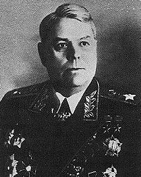 | A.M. Василевский  Маршал Советского Союза.  Член Ставки Верховного Главнокомандования Вооруженных Сил с мая 1942 г. до конца войны.  Заместитель Народного Комиссара Обороны СССР — начальник Генерального штаба Советской Армии с мая 1942 г. по 20.02.1945.  Командующий 3-м Белорусским фронтом с 20.02.1945 по 26.04.1945.  Главнокомандующий войсками Дальнего Востока с 1.08.1945 по 1.10.1945
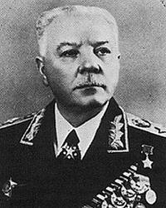 | К.Е. Ворошилов  Маршал Советского Союза.  Член Государственного Комитета Обороны с 30.06.1941 по 21.11.1944.  Член Ставки Верховного Главнокомандования Вооруженных Сил с 23.06.1941 по 17.02.1945.  Главнокомандующий войсками Северо-Западного направления с 10.07.1941 по 30.08.1941
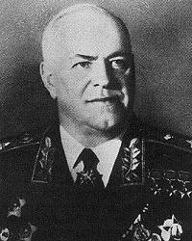 | Г.К. Жуков  Маршал Советского Союза.  Заместитель Народного Комиссара Обороны СССР,  заместитель Верховного Главнокомандующего Вооруженными Силами СССР,  член Ставки Верховного Главнокомандования.  Главнокомандующий войсками Западного направления с 1.02.1942 по 5.05.1942;  в разное время — командующий Резервным, Ленинградским, Западным, 1-м Украинским, 1-м Белорусским фронтами
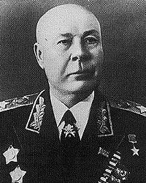 | С.К. Тимошенко  Маршал Советского Союза.  Народный Комиссар Обороны СССР до 19.07.1941,  член Ставки Верховного Главнокомандования Вооруженных Сил с 10.07.1941 по 17.02.1945;  заместитель Наркома Обороны СССР с 20.07.1941 до конца войны.  Главнокомандующий войсками Западного направления с 10.07.1941 по 10.09.1941
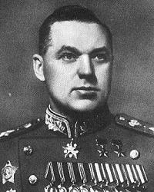 | К.К. Рокоссовский  Маршал Советского Союза.  В разное время — командующий Брянским, Донским, Центральным, Белорусским, 1-м Белорусским, 2-м Белорусским фронтами
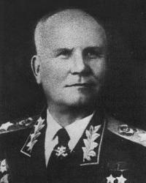 | И.С. Конев  Маршал Советского Союза.  Командующий Западным фронтом с 12.09.1941 по 12.10.1941 и с 26.08.1942 по 27.02.1943;  Калининским фронтом с 19.10.1941 по 26.08.1942;  Северо-Западным фронтом с 14.03.1943 по 22.06.1943;  Степным фронтом с 9.07.1943 по 20.10.1943;  2-м Украинским фронтом с 20.10.1943 по 21.05.1944;  1-м Украинским фронтом с 24.05.1944 до конца войны
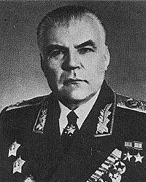 | Р.Я. Малиновский  Маршал Советского Союза.  Командующий Южным фронтом с 24.12.1941 по 28.07.1942 и с 2.02.1943 по 22.03.1943;  Юго-Западным фронтом с 27.03.1943 по 20.10.1943;  3-м Украинским фронтом с 20.10.1943 по 15.05.1944;  2-м Украинским фронтом с 22.05.1944 по 10.06.1945;  Забайкальским фронтом с 12.07.1945 по 1.10.1945
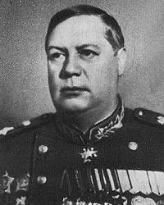 | Ф.И. Толбухин  Маршал Советского Союза.  Командующий Южным фронтом с 22.03.1943 по 20.10.1943;  4-м Украинским фронтом с 20.10.1943 по 15.05.1944;  3-м Украинским фронтом с 15.05.1944 до конца войны
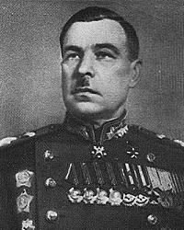 | Л.А. Говоров  Маршал Советского Союза.  Командующий Ленинградским фронтом с 10.06.1942 до конца войны;  2-м Прибалтийским фронтом с 9.02.1945 по 31.03.1945
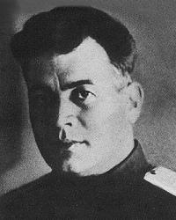 | И.Л. Черняховский  Генерал армии.  Командующий Западным фронтом с 15.04.1944 по 24.04.1944;  3-м Белорусским фронтом с 24.04.1944 по 18.02.1945.  Погиб 18.02.1945, похоронен в г.Вильнюсе
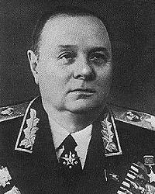 | К.А. Мерецков  Маршал Советского Союза.  Заместитель Народного Комиссара Обороны СССР в течение всей войны;  командующий 7-й отдельной армией с 24.09.1941 по 9.11.1941;  4-й отдельной армией с 9.11.1941 по 16.12.1941;  Волховским фронтом с 17.12.1941 по 23.04.1942 и с 8.06.1942 по 15.02.1944;  Карельским фронтом с 22.02.1944 то 15.11.1944;  1-м Дальневосточным фронтом с 12.07.1945 по 1.10.1945
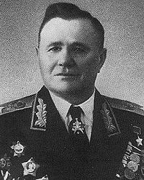 | А.И. Еременко  Маршал Советского Союза.  В разное время — командующий Западным, Брянским, Юго-Восточным, Сталинградским, Южным, Калининским, 1-м Прибалтийским, 2-м Прибалтийским, 4-м Украинским фронтами
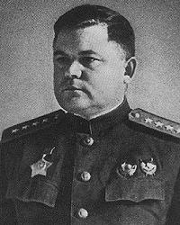 | Н.Ф. Ватутин  Генерал армии.  Первый заместитель начальника Генерального штаба Советской Армии с 15.05.1942 по 11.07.1942.  Командующий Воронежским фронтом с 14.07.1942 по 22.10.1942 и с 28.03.1943 по 20.10.1943;  Юго-Западным гронтом с 25.10.1942 по 27.03.1943;  1-м Украинским фронтом С 20.10.1943 по 2.03.1944
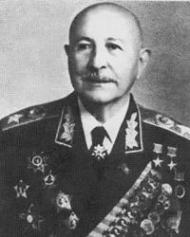 | И.Х. Баграмян  Маршал Советского Союза.  Командующий 1-м Прибалтийским фронтом с 20.11.1943 по 24.02.1945;  Земландской группой войск 3-го Белорусского фронта с 24.02.1945 по 27.04.1945;  3-м Белорусским фронтом с 27.04.1945 до конца войны
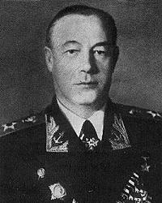 | Н.Г. Кузнецов  Адмирал флота.  Член Ставки Верховного Главнокомандования  Народный Комиссар Военно-Морского Флота весь период войны
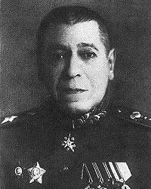 | Б.М. Шапошников  Маршал Советского Союза.  Заместитель Народного Комиссара Обороны СССР с 22.06.1941 по май 1942 г.,  Член Ставки Верховного Главнокомандования Вооруженных Сил — начальник Генерального штаба Советской Армии с 1.07.1941 до мая 1942 г.  Умер от болезни 26.03.1945
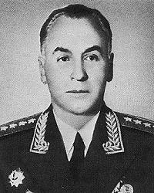 | А.И. Антонов  Генерал армии.  Начальник оперативного управления — заместитель начальника Генерального штаба Советской Армии с декабря 1942 г. по май 1943 г.;  первый заместитель начальника Генерального штаба с мая 1943 г. по февраль 1945 г.;  член Ставки Верховного Главнокомандования Вооруженных Сил — начальник Генерального штаба Советской Армии с февраля 1945 г. до конца войны
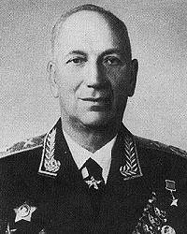 | Н.Н. Воронов  Главный маршал артиллерии.  Начальник Главного управления ПВО страны с июня 1941 г. по июль 1941 г.;  заместитель Народного Комиссара Обороны СССР — начальник артиллерии (с 19.11.1942 — командующий артиллерией Советской Армии) с июля 1941 г до конца войны
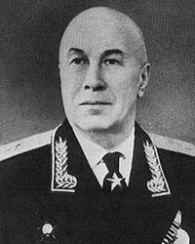 | П.Ф. Жигарев  Главный маршал авиации.  Заместитель Народного Комиссара Обороны СССР — начальник Главного управления ВВС (с 29.06.1941 — командующий ВВС Советской Армии) с 22.06.1941 по 11.04.1942
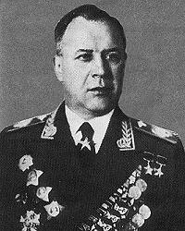 | А.А. Новиков  Главный маршал авиации.  Заместитель Народного Комиссара Обороны СССР — командующий ВВС Советской Армии с 11.04.1942 до конца войны
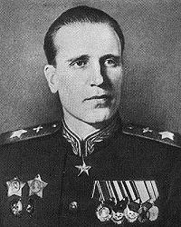 | А.Е. Голованов  Главный маршал авиации.  Командующий авиацией дальнего действия Советской Армии с 5.03.1942 по 6.12.1944;  командующий 18-й воздушной армией с 6.12.1944 до конца войны
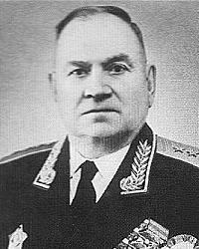 | А.В. Хрулев  Генерал армии.  Заместитель Народного Комиссара Обороны СССР — главный интендант (с 1.08.1941 — начальник тыла Советской Армии) весь период войны
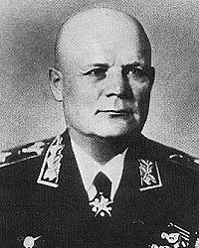 | Ф.И. Голиков  Маршал Советского Союза.  Командующий Брянским фронтом с 2.04.1942 по 7.07.1942;  Воронежским фронтом с 9.07.1942 по 14.07.1942 и с 22.10.1942 по 28.03.1943.  Начальник Главного управления кадров Советской Армии с апреля 1943 г до конца войны
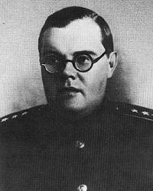 | А.С. Щербаков  Генерал-полковник.  Начальник Главного политического управления Советской Армии и Военно-Морского Флота
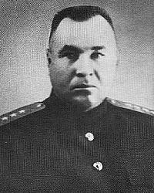 | И.Р. Апанасенко  Генерал армии.  Командующий Дальневосточным фронтом с 22.06.1941 по 5.08.1943;  с 3.06.1943 проходил стажировку в должности заместителя командующего Воронежским фронтом.  В боях под Белгородом тяжело ранен, умер от ран 5.08.1943
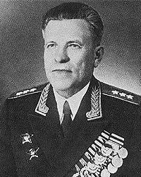 | П.А. Артемьев  Генерал-полковник.  Командующий Московским военным округом с 26.06.1941 до конца войны;  фронтом Можайской линии обороны с 18.07.1941 по 30.07.1941;  Московской зоной обороны с 2.12.1941 по 15.10.1943
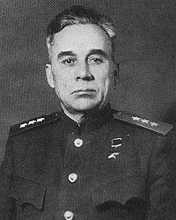 | В.Н. Гордов  Генерал-полковник.  Командующий Сталинградским фронтом с 23.07.1942 по 12.08.1942
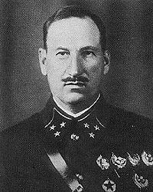 | М.Г. Ефремов  Генерал-лейтенант.  Командующий Центральным фронтом с 7.08.1941 по 25.08.1941.  Погиб 19.04.1942, находясь в окружении противника
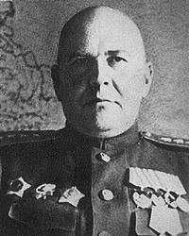 | Г.Ф. Захаров  Генерал армии.  Командующий Брянским фронтом с 14.10.1941 по 10.11.1941;  2-м Белорусским фронтом с 7.06.1944 по 17.11.1944
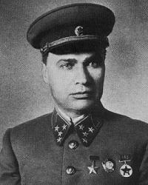 | М.П. Кирпонос  Генерал-полковник.  Командующий Юго-Западным фронтом с 22.06.1941 по 20.09.1941.  Погиб в сентябре 1941 г.
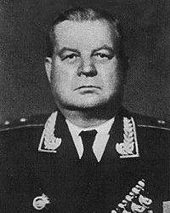 | Д.Т. Козлов  Генерал-лейтенант.  Командующий Закавказским фронтом с 23.08.1941 по 30.12.1941;  Кавказским фронтом с 30.12.1941 по 28.01.1942;  Крымским фронтом с 28.01.1942 по 19.05.1942
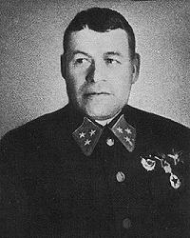 | Ф.Я. Костенко  Генерал-лейтенант.  Командующий Юго-Западным фронтом с 18.12.1941 по 8.04.1942.  Погиб под Харьковом 26.05.1942

Ф.И. Кузнецов
Генерал-полковник.
Командующий Северо-Западным фронтом с 22.06.1941 по 3.07.1941;
Центральным фронтом с 26.07.1941 по 7.08.1941
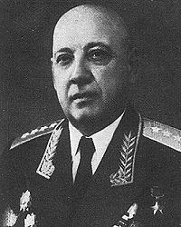 | П.А. Курочкин  Генерал армии.  Командующий Северо-Западным фронтом с 23.08.1941 по 5.10.1942 и с 23.6 43 по 20.11.1943;  2-м Белорусским фронтом с 24.02.1944 по 5.04.1944
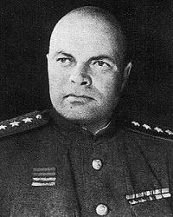 | И.И. Масленников  Генерал армии.  Командующий Северо-Кавказским фронтом с 24.01.1943 по 13.05.1943;  3-м Прибалтийским фронтом с 21.04.1944 пс 16.10.1944
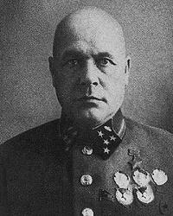 | Д.Г. Павлов  Генерал армии.  Командующий Западным фронтом с 22.06.1941 по 30.06.1941.  Трагически погиб в 1941 году
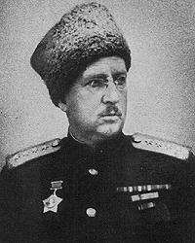 | И.Е. Петров  Генерал армии.  Командующий Северо-Кавказским фронтом с 13.05.1943 по 20.11.1943;  Отдельной Приморской армией с 20.11.1943 пс 11.02.1944;  2-м Белорусским фронтом с 24.04.1944 по 6.06.1944;  4-м Украинским фронтом с 5.08.1944 по 26.03.1945
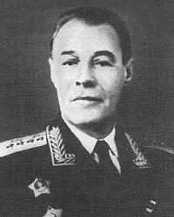 | М.М. Попов  Генерал армии.  Командующий Северным фронтом с 24.06.1941 по 26.08.1941;  Ленинградским фронтом с 27.08.1941 по 5.09.1941;  Резервным фронтом с 10.04.1943 по 15.04.1943;  Брянским фронтом с 6.06.1943 по 10.10.1943;  Прибалтийским фронтом с 15.10.1943 по 20.10.1943;  2-м Прибалтийским фронтом с 20.10.1943 по 23.04.1944
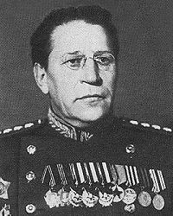 | М.А. Пуркаев  Генерал армии.  Командующий Калининским фронтом с 26.08.1942 по 25.04.1943;  Дальневосточным фронтом с 25.04.1943 по 4.08.1945;  2-м Дальневосточным фронтом с 5.08.1945 по 1.10.1945
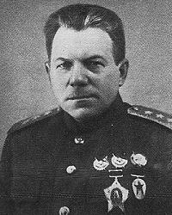 | М.А. Рейтер  Генерал-полковник.  Командующий Брянским фронтом с 28.09.1942 по 12.03.1943 и с 28.03.1943 по 5.06.1943
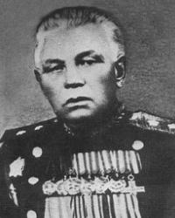 | Д.И. Рябышев  Генерал-лейтенант.  Командующий Южным фронтом с 30.08.1941 по 5.10.1941
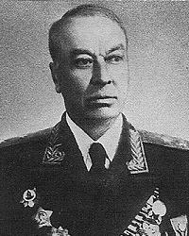 | П.П. Собенников  Генерал-лейтенант.  Командующий Северо-Западным фронтом с 4.07.1941 по 23.08.1941
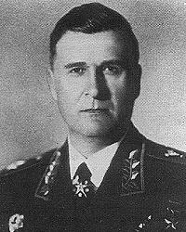 | В.Д. Соколовский  Маршал Советского Союза.  Заместитель начальника Генерального штаба Советской Армии с 22.06.1941 по 30.07.1941;  командующий Западным фронтом с 28.02.1943 по 15.04.1944
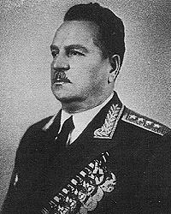 | И.В. Тюленев  Генерал армии.  Командующий Южным фронтом с 25.06.1941 по 30.08.1941;  Закавказским фронтом с 15.05.1942 до конца войны
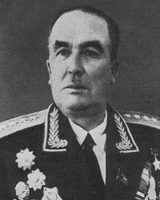 | И.И. Федюнинский  Генерал армии.  Командующий Ленинградским фронтом с 11.10.1941 по 26.10.1941
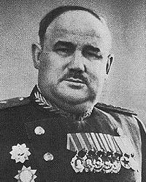 | В.А. Фролов  Генерал-полковник.  Командующий Карельским фронтом С 1.09.1941 по 21.02.1944
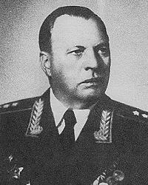 | М.С. Хозин  Генерал-полковник.  Командующий Ленинградским фронтом с 27.10.1941 по 9.06.1942
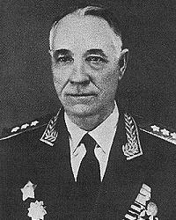 | Я.Т. Черевиченко  Генерал-полковник.  Командующий Южным фронтом с 5.10.1941 по 24.12.1941;  Брянским фронтом с 24.12.1941 по 2.04.1942
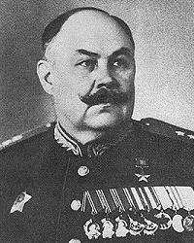 | Н.Е. Чибисов  Генерал-полковник.  Командующий Брянским фронтом с 7.07.1942 по 13.07.1942
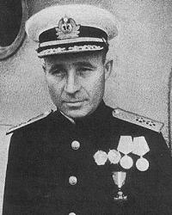 | Н.Е. Басистый  Вице-адмирал.  Командующий Черноморским флотом С 10.03.1944 по 28.03.1944
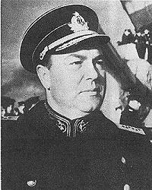 | Л.А. Владимирский  Вице-адмирал.  Командующий Черноморским флотом с 24.04.1943 по 10.03.1944
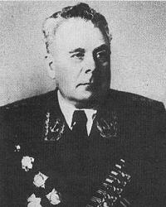 | А.Г. Головко  Адмирал.  Командующий Северным флотом весь период войны
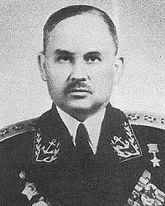 | Ф.С. Октябрьский  Адмирал.  Командующий Черноморским флотом с 22.06.1941 по 23.04.1943 и с 28.03.1944 до конца войны
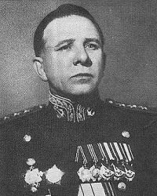 | В.Ф. Трибуц  Адмирал.  Командующий Краснознаменным Балтийским флотом весь период войны
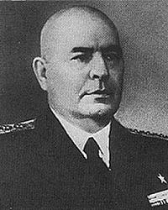 | И.С. Юмашев  Адмирал.  Командующий Тихоокеанским флотом с 22.06.1941 по 3.09.1945
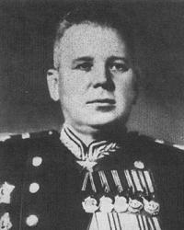 | Я.Н. Федоренко  Маршал бронетанковых войск.  Начальник Главного управления БТ и MB Советской Армии с июня 1941 года по декабрь 1942 года.  Заместитель Народного Комиссара Обороны СССР — командующий бронетанковыми и механизированными войсками Советской Армии с декабря 1942 года до конца войны
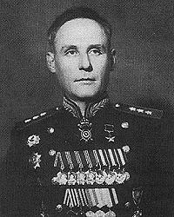 | Л.З. Котляр  Генерал-полковник инженерных войск.  Заместитель Народного Комиссара Обороны СССР — начальник инженерных войск Советской Армии с 22.06.1941 по апрель 1942 г.
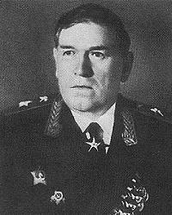 | М.П. Воробьев  Маршал инженерных войск.  Заместитель Народного Комиссара Обороны СССР — начальник инженерных войск Советской Армии с апреля 1942 г. до конца войны
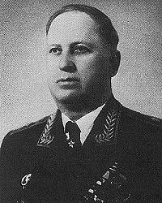 | И.Т. Пересыпкин  Маршал войск связи.  Заместитель Народного Комиссара Обороны СССР — начальник войск связи Советской Армии весь период войны
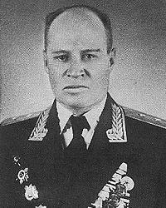 | П.А. Дегтярев  Генерал-лейтенант.  Заместитель Народного Комиссара Обороны СССР — командующий гвардейскими минометными частями Советской Армии с июня 1942 г. до конца войны
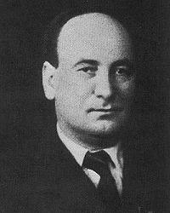 | П.К. Пономаренко  Секретарь ЦК КП(б) Белоруссии (с 25.03.1943 — генерал-лейтенант).  Начальник Центрального штаба партизанского движения с 30.05.1942 по 3.01.1944
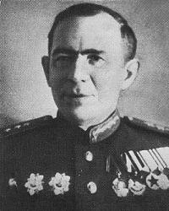 | М.С. Громадин  Генерал-полковник.  Заместитель Народного Комиссара Обороны СССР — командующий войсками ПВО территории страны с ноября 1941 года до августа 1943 года.  Командующий Западным фронтом ПВО с августа 1943 г. по июль 1944 г.;  Северным фронтом ПВО с июля 1944 г. по март 1945 г.;  Центральным фронтом ПВО с марта 1945 г. до конца войны
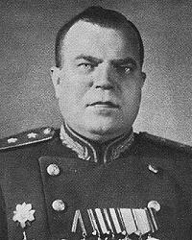 | П.Е. Гудыменко  Генерал-лейтенант артиллерии.  Командующий Закавказским фронтом ПВО с апреля 1943 г. до конца войны
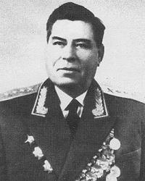 | Д.А. Журавлев  Генерал-полковник артиллерии.  Командующий Московским фронтом ПВО с апреля 1942 г. по октябрь 1943 г.;  Западным фронтом ПВО с декабря 1944 г. до конца войны
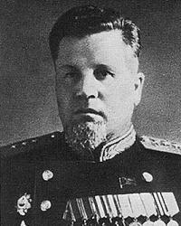 | Г.С. Зашихин  Генерал-полковник артиллерии.  Командующий Восточным фронтом ПВО с августа 1943 г. по июль 1944 г.;  Южным фронтом ПВО с июля 1944 г. по март 1945 г.;  Юго-Западным фронтом ПВО с марта 1945 г. до конца войны.

Выдающиеся советские полководцы Великой отечественной войны 1941-1945 годов

Жуков Георгий Константинович (1896 - 1974)
Маршал Советского Союза, четырежды Герой Советского Союза, награжден двумя орденами «Победа». Участник гражданской войны, участвовал в разгроме кулацко-эсеровского мятежа в Тамбовской губернии в должности командира кавалерийского эскадрона. Участник боев в МНР на р. Халхин-Гол в 1939 году в должности командующего советской армейской группой войск, которая разгромила вторгшиеся на территорию МНР японские войска. Был командующим Киевским особым военным округом. Великую Отечественную войну начал в звании генерала армии в должности начальника Генерального штаба. Был членом Ставки Верховного Главнокомандования.
С августа 1941-го командовал войсками Резервного, Ленинградского, Западного фронтов. В 1942 году был назначен заместителем Верховного Главнокомандующего и 1-м заместителем Наркома обороны. В 1944-1945 годах командовал 1-м Украинским и 1-м Белорусским фронтами. По поручению ВГК подписал Акт о безоговорочной капитуляции Германии. Принимал Парад Победы в Москве 24 июня 1945 года. Внес огромный вклад в организацию и проведение ряда выдающихся сражений и операций Великой Отечественной войны.
После войны Маршал Советского Союза Г.К. Жуков являлся главнокомандующим Группой советских войск в Германии. С марта 1946 года - главнокомандующий Сухопутными войсками и заместитель министра Вооруженных Сил СССР. С августа 1946 года и до марта 1953 года командовал войсками Одесского и Уральского военных округов. С марта 1953 года -1-й заместитель министра обороны СССР, а с февраля 1955 года - министр обороны СССР до октября 1957 года.
Награды: Герой Монгольской Народной Республики, 6 орденов Ленина, орден Октябрьской Революции, 3 ордена Красного Знамени, 2 ордена Суворова 1-й степени, орден Тувинской Республики, многие медали Советского Союза, ордена иностранных государств. Награжден Почетным оружием. В городе Москве сооружен памятник великому полководцу.

Конев Иван Степанович (1897 - 1973)

Маршал Советского Союза, дважды Герой Советского Союза, Герой ЧССР и МНР, награжден орденом «Победа». Участник гражданской войны, был комиссаром бригады, дивизии, штаба Народно-Революционной Армии Дальневосточной республики. Окончил Военную академию им. М.В. Фрунзе. Командовал рядом военных округов.
Великую Отечественную войну начал в звании генерал-лейтенанта в должности командующего 19-й армией. Командовал войсками Западного, Калининского, Северо-Западного, Степного, 2-го и 1-го Украинских фронтов. Войска под командованием Конева успешно действовали в Смоленском сражении, Московской и Курской битвах, в форсировании Днепра, отличились в Кировоградской, Корсунь-Шевченковской, Уманско-Баташанской, Львовско-Сандомирской, Висло-Одерской, Берлинской и Пражской операциях. Участник Парада Победы в Москве 24 июня 1945 года.
После войны - главнокомандующий Центральной группой войск, с 1946 по 1950 год -главнокомандующий Сухопутными войсками и заместитель министра Вооруженных Сил СССР. С 1950 по 1951 год - главный инспектор Советской Армии и заместитель министра обороны. С 1951 по 1955 год - командующий войсками Прикарпатского военного округа. С 1955 по 1956 год - 1-й заместитель министра обороны и главнокомандующий Сухопутными войска¬ми. С 1956 по 1960 год - заместитель министра обороны и одновременно с 1955 года - главнокомандующий Объединенными Вооруженными Силами государств - участников Варшавского Договора, с 1961 по 1962 год - главнокомандующий Группой советских войск в Германии. С апреля 1962 года - в Группе генеральных инспекторов Министерства обороны СССР.
Награды: 7 орденов Ленина, орден Октябрьской Революции, 3 ордена Красного Знамени, 2 ордена Суворова 1-й степени, орден Красной Звезды, многие медали Советско¬го Союза, ордена иностранных государств.

Василевский Александр Михайлович (1895 - 1977)
Маршал Советского Союза, дважды Герой Советского Союза, награжден двумя орденами «Победа». Участник гражданской войны в должности помощника командира полка. Окончил Военную академию Генерального штаба Вооруженных Сил СССР в 1937 году. С мая 1940 года - заместитель начальника Главного оперативного управления Генштаба Красной Армии.
В июне 1941 года - генерал-майор. С августа 1941 года - заместитель начальника Генштаба и начальник Оперативного управления Генштаба. С июня 1942 года - начальник Генерального штаба Советских Вооруженных Сил. Одновременно с октября 1942 года - заместитель Наркома обороны.
Принимал непосредственное участие в планировании и проведении ряда выдающихся сражений и операций Великой Отечественной войны (Сталинградская битва, Курская битва, операции по освобождению Донбасса, Крыма, Белоруссии). С февраля 1945 года - командующий 3-м Белорусским фронтом и член Ставки ВГК. С июня 1945 года назначен главнокомандующим советскими войсками на Дальнем Востоке. Под его руководством была спланирована и успешно проведена Маньчжурская стратегическая наступательная операция по разгрому Квантунской армии (9 августа - 2 сентября 1945 года).
После войны - начальник Генерального штаба и первый заместитель министра Вооруженных Сил СССР. В 1949-1953 годах - министр Вооруженных Сил СССР. С марта 1953 года -1-й заместитель министра обороны СССР. С 1959 года - в Группе генеральных инспекторов Министерства обороны СССР. Был депутатом Верховного Совета СССР (Совет национальностей) с 1946 по 1958 год по Воронежскому избирательному округу, куда входил город Тамбов и область. Приезжал в г. Тамбов на встречу с избирателями.
Награды: 8 орденов Ленина, орден Октябрьской Революции, 2 ордена Красного Знамени, орден Суворова 1-й степени, орден Красной Звезды, орден «За службу Родине в Вооруженных Силах», многие медали Советского Союза, ордена иностранных государств. Награжден Почетным оружием.

Рокоссовский Константин Константинович (1896 - 1968)
Маршал Советского Союза, дважды Герой Советского Союза. Награжден орденом «Победа», командовал Парадом Победы в Москве 24 июня 1945 года. Участник гражданской войны. Командовал эскадроном, дивизионом и полком. За мужество и отвагу, проявленные в боях, награжден двумя орденами Красного Знамени. После войны - командир 5-й кавалерийской бригады, которая участвовала в боях с белокитайца-ми на КВЖД в 1929 году. За эти бои был награжден третьим орденом Красного Знамени. С 1930 года командовал кавалерийскими дивизиями и корпусами.
Великую Отечественную войну К. К. Рокоссовский встретил в звании генерал-майора в должности командира 9-го механизированного корпуса на Юго-Западном фронте. С середины июля 1941 года командовал 16-й армией Западного фронта, с июля 1942 - войсками Брянского фронта, а с сентября 1942 - войсками Донского фронта. С февраля 1943 командовал войсками Центрального, а с октября - Белорусского фронтов. С февраля 1944 - войсками 1-го, а с ноября - 2-го Белорусских фронтов.
Войска под командованием К.К. Рокоссовского отличились в Смоленском сражении, в битве за Москву, в Сталинградской и Курской битвах, в Белорусской, Восточно-Прусской, Восточно-Померанской и Берлинской операциях. Во всех этих сражениях К.К. Рокоссовский проявил яркий, самобытный полководческий талант. Особенно оригинальной была его операция при освобождении Белоруссии (кодовое название «Багратион»).
После Великой Отечественной войны Маршал Советского Союза К.К. Рокоссовский командовал Северной группой советских войск. В октябре 1949 года он по просьбе Польского народного правительства был назначен министром национальной обороны ПНР. Ему присвоили звание Маршала Польши. В 1956 году, после возвращения в СССР, был назначен заместителем министра обороны СССР. С 1957 года - Главный инспектор, заместитель министра обороны. С октября 1957 года Рокоссовский - командующий войсками Закавказ¬ского военного округа. С 1958 по 1962 год - заместитель министра и Главный инспектор Министерства обороны СССР. С апреля 1962 года - генеральный инспектор Министерства обороны СССР.
Награды: 7 орденов Ленина, орден Октябрьской Революции, 6 орденов Красного Знамени, ордена Суворова и Кутузова 1-й степени, многие медали Советского Союза, ордена иностранных государств. Награжден Почетным оружием.

Мерецков Кирилл Афанасьвич (1897 - 1968)
Маршал Советского Союза, Герой Советского Союза, награжден орденом «Победа». Участник гражданской войны, помощник начальника штаба дивизии. Окончил Академию РККА в 1921 году. В мае 1937 года - заместитель начальника Генштаба РККА. С сентября 1938 года - командующий войсками Приволжского военного округа. С 1939 года - командующий войсками Ленинградского военного округа. Был советским добровольцем-интернационалистом в Испании. Участник боев на Карельском перешейке во время военного конфликта с белофиннами. С августа 1940 года - начальник Генерального штаба. С января по сентябрь 1941 года - заместитель Наркома обороны СССР.
В начале Великой Отечественной войны в звании генерала армии - представитель Ставки Верховного Главнокомандующего на Северо-Западном и Карельском фронтах. С сентября 1941 года командовал войсками 7-й и с ноября 1941 - 4-й армий. С декабря 1941 года командовал войсками Волховского фронта. С мая 1942 года командовал войсками 33-й армии, с июня 1942 года - вновь войсками Волховского, а с февраля 1944 года - Карельского фронтов.
С весны 1945 года - командующий Приморской группой войск на Дальнем Востоке, в августе-сентябре 1945 года - войсками 1-го Дальневосточного фронта. Войска под командованием К.А. Мерецкова успешно действовали, обороняя Ленинград, освобождая Карелию и Заполярье, успешно провели наступательную операцию на Дальнем Востоке, в Восточной Маньчжурии и Северной Корее. После войны командовал войсками Приморского, Московского, Беломорского и Северного военных округов. С 1955 по 1964 год - помощник министра обороны по высшим военным учебным заведениям. С 1964 года состоял в Группе генеральных инспекторов Министерства обороны СССР.
Награды: 7 орденов Ленина, орден Октябрьской Революции, 4 ордена Красного Знамени, 2 ордена Суворова 1-й степени, орден Кутузова 1-й степени, многие медали Советского Союза.

Говоров Леонид Александрович (1897 - 1955)
Маршал Советского Союза, Герой Советского Союза, награжден орденом «Победа». Участник гражданской войны. Окончил Военную академию им. М.В. Фрунзе, а в 1938 году - Военную академию Генерального штаба Вооруженных Сил СССР. Участник боев с белофиннами с 1939 по 1940 год в должности начальника штаба артиллерии 7-й армии. В 1940 году назначен заместителем Генерального инспектора артиллерии РККА. В мае 1941 года был назначен начальником Военной артиллерийской академии.
В 1941 году был назначен начальником артиллерии Западного направления, затем начальником артиллерии Резервного фронта, начальником артиллерии Западного фронта. С 18 октября 1941 года командовал войсками 5-й армии, державшей оборону на ближних подступах к Москве на Можайском направлении. Умело управлял войсками армии в период обороны и контрнаступления. Зарекомендовал себя как волевой командир, глубоко разбирающийся в тактике общевойскового боя.
В апреле 1942 года был назначен командующим группой войск Ленинградского фронта, а в июне - командующим войсками Ленинградского фронта. Войска под командованием Л.А. Говорова успешно участвовали в оборонительных боях и в прорыве блокады Ленинграда. После снятия блокады Ленинграда войска фронта провели ряд успешных наступательных операций: Выборгскую, Таллинскую, Моонзундскую десантную и другие. Оставаясь командующим войсками своего фронта, успешно координировал боевые действия войск 2-го и 3-го Прибалтийских фронтов.
После войны Маршал Советского Союза Л.А. Говоров командовал войсками Ленинградского военного округа, был главным инспектором сухопутных войск, Главным инспектором Вооруженных Сил СССР. С 1948 по 1952 год командовал войсками ПВО страны, а с 1950 года - одновременно заместитель министра обороны. Награды: 5 орденов Ленина, 3 ордена Красного Знамени, 2 ордена Суворова 1-й степени, орден Кутузова 1-й степени, орден Красной Звезды и многие медали Советского Союза.

Малиновский Родион Яковлевич (1898 - 1967)
Маршал Советского Союза, дважды Герой Советского Союза, награжден орденом «Победа», Народный Герой Югославии. Участник 1-й мировой войны. Находился во Франции в составе русского экспедиционного корпуса. Участник гражданской войны. Был пулеметчиком 27-й стрелковой дивизии. После окончания военной школы младшего начсостава командовал пулеметным расчетом полка, был командиром батальона. С 1930 года - начальник штаба кавалерийского полка, затем служил в штабах Северо-Кавказского и Белорусского военных округов. С 1937 по 1938 год советским добровольцем-интернационалистом участвовал в гражданской войне в Испании. За отличие в этих боях награжден орденами Ленина и Красного Знамени. С 1939 года - преподаватель Военной академии им. М.В. Фрунзе. С марта 1941 года - командир 48-го стрелкового корпуса на юге страны (Молдавская ССР).
Великую Отечественную войну начал на границе по реке Прут, где его корпус сдерживал попытки румынских и немецких частей переправиться на нашу сторону. В августе 1941 - командующий 6-й армией. С декабря 1941 года командовал войсками Южного фронта. С августа по октябрь 1942 - войсками 66-й армии, сражавшейся севернее Сталинграда. В октябре-ноябре - заместитель командующего Воронежским фронтом. С ноября 1942 года командовал 2-й гвардейской армией, которая формировалась в Тамбовской области. Эта армия в декабре месяце 1942 года остановила и разгромила ударную группировку фашистов, шедшую деблокировать Сталинградскую группировку фельдмаршала Паулюса (группа армий «ДОН» фельдмаршала Манштейна).
С февраля 1943 года Р.Я. Малиновский командовал войсками Южного, а с марта того же года - Юго-Западного фронтов. Войска фронтов под его командованием освобождали Донбасс и Правобережную Украину. Весной 1944 года войска под командованием Р.Я. Малиновского освободили города Николаев и Одессу. С мая 1944 года РЛ. Малиновский командовал войсками 2-го Украинского фронта. В конце августа войска 2-го Украинского фронта совместно с войсками 3-го Украинского фронта провели важную стратегическую операцию - Ясско-Кишиневскую. Это одна из выдающихся операций Великой Отечественной войны. Осенью 1944 - весной 1945 года войска 2-го Украинского фронта провели Дебреценскую, Будапештскую и Венскую операции, разгромили фашистские войска в Венгрии, Австрии и Чехословакии. С июля 1945 года Р.Я. Малиновский командовал войсками Забайкальского округа, участвовал в разгроме японской Квантунской армии. После Великой Отечественной войны с 1945 по 1947 год Маршал Советского Союза Р.Я. Малиновский командовал войсками Забайкальско-Амурского военного округа. С 1947 по 1953 год - командующий войсками Дальнего Востока, с 1953 по 1956 год - войсками Дальневосточного военного округа.
В марте 1956 года был назначен 1-м заместителем министра обороны и командующим сухопутными войсками СССР. С 1957 по 1967 год Р.Я. Малиновский занимал пост министра обороны СССР. Награды: 5 орденов Ленина, 3 ордена Красного Знамени, 2 ордена Суворова 1-й степени, орден Кутузова 1-й степени и многие медали Советского Союза.

Толбухин Федор Иванович (1894 - 1949)
Маршал Советского Союза, Герой Советского Союза. Награжден орденом «Победа», Герой Народной Республики Болгарии. Участник гражданской войны. Был начальником штаба дивизии и начальником оперативного отдела штаба армии. После гражданской войны - начальник штаба стрелковой дивизии и корпуса. В 1934 году окончил Военную академию им. М.В. Фрунзе. С 1937 года - командир стрелковой дивизии. С июля 1938 по август 1941 года - начальник штаба Закавказского военного округа.
В период Великой Отечественной войны - начальник штаба Закавказского, Кавказского и Крымского фронтов. В мае - июле 1942 года - заместитель командующего войсками Сталинградского военного округа. С июля 1942 года - командующий 57-й армией Сталинградского фронта. С февраля 1943 года - командующий 68-й армией на Северо-Западном фронте. С марта 1943 года Ф.И. Толбухин был назначен командующим войсками Южного фронта, переименованного 20 октября 1943 года в 4-й Украинский фронт. С мая 1944 года и до конца войны командовал войсками 3-го Украинского фронта. Командуя войсками, проявил яркий полководческий талант и организаторские способности. Войска под его командованием успешно действовали в операциях по освобождению Донбасса и Крыма. В августе 1944 года войска 3-го Украинского фронта совместно с войсками 2-го Украинского фронта блестяще провели Ясско-Кишиневскую операцию.
Войска фронта под командованием Ф.И. Толбухина участвовали в Белградской, Будапештской, Балатонской и Венской операциях. Ф.И. Толбухин умело организовал взаимодействие советских войск с войсками болгарской и югославской армий. С сентября 1944 года маршал Ф.И.Толбухин был председателем Союзной контрольной комиссии в Болгарии.
После Великой Отечественной войны с июля 1945 по январь 1947 года Ф.И. Толбухин - главнокомандующий Южной группой советских войск. С 1947 года - командующий войсками Закавказского военного округа. Награды: 2 ордена Ленина, 3 ордена Красного Знамени, 2 ордена Суворова 1-й степени, орден Кутузова 1-й степени, орден Красной Звезды, многие иностранные ордена и медали Советского Союза. Маршалу Советского Союза Ф.И. Толбухину сооружен памятник в городе Москве. Город Добрич в Болгарии переименован в город Толбухин.

Тимошенко Семен Константинович (1895 - 1970)
Участник гражданской войны. Командовал взводом, эскадроном, полком, отдельной кавалерийской бригадой, 6-й кавалерийской и 4-й кавалерийской дивизиями. За мужество и доблесть в боях гражданской войны награжден двумя орденами Красного Знамени. После гражданской войны командовал кавалерийским корпусом, а с августа 1933 года был заместителем командующего Белорусским военным округом. С июля 1937 года - командующий войсками Северо-Кавказского, с сентября - Харьковского, а с февраля 1938 года - Киевского особого военных округов.
В сентябре 1939 года войска Украинского округа совершили освободительный поход в Западную Украину. Во время советско-финской войны 1939-1940 годов командовал войсками Северо-Западного фронта. Руководил прорывом финской оборонительной линии «Маннергейма». Удостоен звания Героя Советского Союза. В мае 1940 года был назначен Народным комиссаром обороны СССР. В начале Великой Отечественной войны был Наркомом обороны и представителем Ставки Главного командования. С июля 1941 года - главнокомандующий Западным направлением. Член СВГ, заместитель Наркома обороны. С сентября 1941 по июнь 1942 года - главнокомандующий Юго-Западным направлением. Одновременно в июле - сентябре 1941 года был командующим Западным фронтом. В сентябре-декабре 1941 года и в апреле - июле 1942 года командовал войсками Юго-Западного фронта. В июле 1942 года - войсками Сталинградского фронта, а с октября 1942 года по март 1943 года - войсками Северо-Западного фронта. С марта 1943 года в качестве представителя СВГ осуществлял координацию военных действий ряда фронтов. После Великой Отечественной войны Маршал Советского Союза С.К. Тимошенко командовал войсками Барановического, Южно-Уральского и Белорусского военных округов.
С апреля 1960 года - Генеральный инспектор Министерства обороны СССР. С 1961 года - председатель Советского комитета ветеранов войны. Награды: 5 орденов Ленина, орден Октябрьской Революции, 5 орденов Красного Знамени, 3 ордена Суворова 1-й степени, иностранные ордена и многие медали Советского Союза. Награжден Почетным оружием.

Антонов Алексей Иннокентьевич (1896 - 1962)
Генерал армии, награжден орденом «Победа». Участник гражданской войны. Участвовал в разгроме Корниловского мятежа, в боях на Южном фронте в должности помощника начальника штаба 1-й Московской рабочей дивизии. Затем был начальником штаба стрелковой бригады, форсировал Сиваш, участвовал в разгроме врангельцев в Крыму. Окончил Военную академию им. М.В. Фрунзе в 1931 году и Военную академию Генерального штаба в 1937 году. Прошел путь от начальника оперативного отдела штаба дивизии до начальника штаба Московского военного округа. Проявил себя как крупный оперативно-штабной работник с большим политическим и военным кругозором. В 1938-1940 годах работал в должности начальника кафедры общей тактики Военной академии им. М.В. Фрунзе.
Великая Отечественная война застала А.И. Антонова в должности заместителя начальника штаба Киевского особого военного округа. Вскоре А.И. Антонов возглавил группу формирования управления Южного фронта. В августе 1941 года А.И. Антонов был назначен начальником штаба Южного фронта. В июле - ноябре 1942 года А.И. Антонов - начальник штаба Северо - Кавказского фронта, а затем - Черноморской группы войск и Закавказского фронта. На этих постах показал глубокие военные знания и проявил выдающиеся организаторские способности.
В декабре 1942 года Ставка Верховного Главнокомандования назначила А.И. Антонова первым заместителем начальника Генштаба и начальником оперативного управления. В мае 1943 года он был сосредоточен на исполнении обязанностей 1-го заместителя начальника Генштаба. Генерал армии А.И. Антонов участвовал в разработке многих операций Великой Отечественной войны. С февраля 1945 года А.И. Антонов - начальник Генерального штаба Вооруженных Сил СССР. Он входил в состав СВГК. В 1945 году А.И. Антонов входил в состав советской делегации на Крымской и Потсдамской конференциях. После Великой Отечественной войны генерал армии А.И. Антонов с 1946 по 1948 год был первым заместителем начальника Генерального штаба Советских Вооруженных Сил.
С 1948 года - заместитель, а с 1950 по 1954 год - командующий войсками Закавказского военного округа. В апреле 1954 года возвратился на работу в Генеральный штаб на должность первого заместителя начальника Генерального штаба Советских Вооруженных Сил. Избран членом коллегии Министерства обороны. В 1955 году был назначен на пост начальника штаба армий государств - участников Варшавского договора. В этой должности работал до конца своей жизни. Награды: 3 ордена Ленина, 4 ордена Красного Знамени, 2 ордена Суворова 1-й степени, орден Кутузова 1-й степени, орден Отечественной войны 1-й степени, многие медали Советского Союза, 14 иностранных орденов.

Полководцы и военачальники СССР периода Великой Отечественной войны

И.В. Сталин
Генералиссимус Советского Союза.
Верховный Главнокомандующий,
Председатель Государственного Комитета Обороны,
Генеральный секретарь ЦК ВКП(б),
Председатель Совета Народных Комиссаров СССР.
Народный Комиссар Обороны СССР

С.М. Буденный
Маршал Советского Союза.
Заместитель Наркома Обороны СССР с августа 1942 г. до конца войны;
член Ставки Верховного Главнокомандования Вооруженных Сил с 23.06.1941 по 17.02.1945;
главнокомандующий войсками Юго-Западного направления с 10.07.1941 по 13.09.1941.
Главнокомандующий войсками Северо-Кавказского направления с 26.04.1942 по 20.05.1942

A.M. Василевский
Маршал Советского Союза.
Член Ставки Верховного Главнокомандования Вооруженных Сил с мая 1942 г. до конца войны.
Заместитель Народного Комиссара Обороны СССР — начальник Генерального штаба Советской Армии с мая 1942 г. по 20.02.1945.
Командующий 3-м Белорусским фронтом с 20.02.1945 по 26.04.1945.
Главнокомандующий войсками Дальнего Востока с 1.08.1945 по 1.10.1945

К.Е. Ворошилов
Маршал Советского Союза.
Член Государственного Комитета Обороны с 30.06.1941 по 21.11.1944.
Член Ставки Верховного Главнокомандования Вооруженных Сил с 23.06.1941 по 17.02.1945.
Главнокомандующий войсками Северо-Западного направления с 10.07.1941 по 30.08.1941

Г.К. Жуков
Маршал Советского Союза.
Заместитель Народного Комиссара Обороны СССР,
заместитель Верховного Главнокомандующего Вооруженными Силами СССР,
член Ставки Верховного Главнокомандования.
Главнокомандующий войсками Западного направления с 1.02.1942 по 5.05.1942;
в разное время — командующий Резервным, Ленинградским, Западным, 1-м Украинским, 1-м Белорусским фронтами

С.К. Тимошенко
Маршал Советского Союза.
Народный Комиссар Обороны СССР до 19.07.1941,
член Ставки Верховного Главнокомандования Вооруженных Сил с 10.07.1941 по 17.02.1945;
заместитель Наркома Обороны СССР с 20.07.1941 до конца войны.
Главнокомандующий войсками Западного направления с 10.07.1941 по 10.09.1941

К.К. Рокоссовский
Маршал Советского Союза.
В разное время — командующий Брянским, Донским, Центральным, Белорусским, 1-м Белорусским, 2-м Белорусским фронтами

И.С. Конев
Маршал Советского Союза.
Командующий Западным фронтом с 12.09.1941 по 12.10.1941 и с 26.08.1942 по 27.02.1943;
Калининским фронтом с 19.10.1941 по 26.08.1942;
Северо-Западным фронтом с 14.03.1943 по 22.06.1943;
Степным фронтом с 9.07.1943 по 20.10.1943;
2-м Украинским фронтом с 20.10.1943 по 21.05.1944;
1-м Украинским фронтом с 24.05.1944 до конца войны

Р.Я. Малиновский
Маршал Советского Союза.
Командующий Южным фронтом с 24.12.1941 по 28.07.1942 и с 2.02.1943 по 22.03.1943;
Юго-Западным фронтом с 27.03.1943 по 20.10.1943;
3-м Украинским фронтом с 20.10.1943 по 15.05.1944;
2-м Украинским фронтом с 22.05.1944 по 10.06.1945;
Забайкальским фронтом с 12.07.1945 по 1.10.1945

Ф.И. Толбухин
Маршал Советского Союза.
Командующий Южным фронтом с 22.03.1943 по 20.10.1943;
4-м Украинским фронтом с 20.10.1943 по 15.05.1944;
3-м Украинским фронтом с 15.05.1944 до конца войны

Л.А. Говоров
Маршал Советского Союза.
Командующий Ленинградским фронтом с 10.06.1942 до конца войны;
2-м Прибалтийским фронтом с 9.02.1945 по 31.03.1945

И.Л. Черняховский
Генерал армии.
Командующий Западным фронтом с 15.04.1944 по 24.04.1944;
3-м Белорусским фронтом с 24.04.1944 по 18.02.1945.
Погиб 18.02.1945, похоронен в г.Вильнюсе

К.А. Мерецков
Маршал Советского Союза.
Заместитель Народного Комиссара Обороны СССР в течение всей войны;
командующий 7-й отдельной армией с 24.09.1941 по 9.11.1941;
4-й отдельной армией с 9.11.1941 по 16.12.1941;
Волховским фронтом с 17.12.1941 по 23.04.1942 и с 8.06.1942 по 15.02.1944;
Карельским фронтом с 22.02.1944 то 15.11.1944;
1-м Дальневосточным фронтом с 12.07.1945 по 1.10.1945

А.И. Еременко
Маршал Советского Союза.
В разное время — командующий Западным, Брянским, Юго-Восточным, Сталинградским, Южным, Калининским, 1-м Прибалтийским, 2-м Прибалтийским, 4-м Украинским фронтами

Н.Ф. Ватутин
Генерал армии.
Первый заместитель начальника Генерального штаба Советской Армии с 15.05.1942 по 11.07.1942.
Командующий Воронежским фронтом с 14.07.1942 по 22.10.1942 и с 28.03.1943 по 20.10.1943;
Юго-Западным гронтом с 25.10.1942 по 27.03.1943;
1-м Украинским фронтом С 20.10.1943 по 2.03.1944

И.Х. Баграмян
Маршал Советского Союза.
Командующий 1-м Прибалтийским фронтом с 20.11.1943 по 24.02.1945;
Земландской группой войск 3-го Белорусского фронта с 24.02.1945 по 27.04.1945;
3-м Белорусским фронтом с 27.04.1945 до конца войны

Н.Г. Кузнецов
Адмирал флота.
Член Ставки Верховного Главнокомандования
Народный Комиссар Военно-Морского Флота весь период войны

Б.М. Шапошников
Маршал Советского Союза.
Заместитель Народного Комиссара Обороны СССР с 22.06.1941 по май 1942 г.,
Член Ставки Верховного Главнокомандования Вооруженных Сил — начальник Генерального штаба Советской Армии с 1.07.1941 до мая 1942 г.
Умер от болезни 26.03.1945

А.И. Антонов
Генерал армии.
Начальник оперативного управления — заместитель начальника Генерального штаба Советской Армии с декабря 1942 г. по май 1943 г.;
первый заместитель начальника Генерального штаба с мая 1943 г. по февраль 1945 г.;
член Ставки Верховного Главнокомандования Вооруженных Сил — начальник Генерального штаба Советской Армии с февраля 1945 г. до конца войны

Н.Н. Воронов
Главный маршал артиллерии.
Начальник Главного управления ПВО страны с июня 1941 г. по июль 1941 г.;
заместитель Народного Комиссара Обороны СССР — начальник артиллерии (с 19.11.1942 — командующий артиллерией Советской Армии) с июля 1941 г до конца войны

П.Ф. Жигарев
Главный маршал авиации.
Заместитель Народного Комиссара Обороны СССР — начальник Главного управления ВВС (с 29.06.1941 — командующий ВВС Советской Армии) с 22.06.1941 по 11.04.1942

А.А. Новиков
Главный маршал авиации.
Заместитель Народного Комиссара Обороны СССР — командующий ВВС Советской Армии с 11.04.1942 до конца войны

А.Е. Голованов
Главный маршал авиации.
Командующий авиацией дальнего действия Советской Армии с 5.03.1942 по 6.12.1944;
командующий 18-й воздушной армией с 6.12.1944 до конца войны

А.В. Хрулев
Генерал армии.
Заместитель Народного Комиссара Обороны СССР — главный интендант (с 1.08.1941 — начальник тыла Советской Армии) весь период войны

Ф.И. Голиков
Маршал Советского Союза.
Командующий Брянским фронтом с 2.04.1942 по 7.07.1942;
Воронежским фронтом с 9.07.1942 по 14.07.1942 и с 22.10.1942 по 28.03.1943.
Начальник Главного управления кадров Советской Армии с апреля 1943 г до конца войны

А.С. Щербаков
Генерал-полковник.
Начальник Главного политического управления Советской Армии и Военно-Морского Флота

И.Р. Апанасенко
Генерал армии.
Командующий Дальневосточным фронтом с 22.06.1941 по 5.08.1943;
с 3.06.1943 проходил стажировку в должности заместителя командующего Воронежским фронтом.
В боях под Белгородом тяжело ранен, умер от ран 5.08.1943

П.А. Артемьев
Генерал-полковник.
Командующий Московским военным округом с 26.06.1941 до конца войны;
фронтом Можайской линии обороны с 18.07.1941 по 30.07.1941;
Московской зоной обороны с 2.12.1941 по 15.10.1943

В.Н. Гордов
Генерал-полковник.
Командующий Сталинградским фронтом с 23.07.1942 по 12.08.1942

М.Г. Ефремов
Генерал-лейтенант.
Командующий Центральным фронтом с 7.08.1941 по 25.08.1941.
Погиб 19.04.1942, находясь в окружении противника

Г.Ф. Захаров
Генерал армии.
Командующий Брянским фронтом с 14.10.1941 по 10.11.1941;
2-м Белорусским фронтом с 7.06.1944 по 17.11.1944

М.П. Кирпонос
Генерал-полковник.
Командующий Юго-Западным фронтом с 22.06.1941 по 20.09.1941.
Погиб в сентябре 1941 г.

Д.Т. Козлов
Генерал-лейтенант.
Командующий Закавказским фронтом с 23.08.1941 по 30.12.1941;
Кавказским фронтом с 30.12.1941 по 28.01.1942;
Крымским фронтом с 28.01.1942 по 19.05.1942

Ф.Я. Костенко
Генерал-лейтенант.
Командующий Юго-Западным фронтом с 18.12.1941 по 8.04.1942.
Погиб под Харьковом 26.05.1942

Ф.И. Кузнецов
Генерал-полковник.
Командующий Северо-Западным фронтом с 22.06.1941 по 3.07.1941;
Центральным фронтом с 26.07.1941 по 7.08.1941

П.А. Курочкин
Генерал армии.
Командующий Северо-Западным фронтом с 23.08.1941 по 5.10.1942 и с 23.6 43 по 20.11.1943;
2-м Белорусским фронтом с 24.02.1944 по 5.04.1944

И.И. Масленников
Генерал армии.
Командующий Северо-Кавказским фронтом с 24.01.1943 по 13.05.1943;
3-м Прибалтийским фронтом с 21.04.1944 пс 16.10.1944

Д.Г. Павлов
Генерал армии.
Командующий Западным фронтом с 22.06.1941 по 30.06.1941.
Трагически погиб в 1941 году

И.Е. Петров
Генерал армии.
Командующий Северо-Кавказским фронтом с 13.05.1943 по 20.11.1943;
Отдельной Приморской армией с 20.11.1943 пс 11.02.1944;
2-м Белорусским фронтом с 24.04.1944 по 6.06.1944;
4-м Украинским фронтом с 5.08.1944 по 26.03.1945

М.М. Попов
Генерал армии.
Командующий Северным фронтом с 24.06.1941 по 26.08.1941;
Ленинградским фронтом с 27.08.1941 по 5.09.1941;
Резервным фронтом с 10.04.1943 по 15.04.1943;
Брянским фронтом с 6.06.1943 по 10.10.1943;
Прибалтийским фронтом с 15.10.1943 по 20.10.1943;
2-м Прибалтийским фронтом с 20.10.1943 по 23.04.1944

М.А. Пуркаев
Генерал армии.
Командующий Калининским фронтом с 26.08.1942 по 25.04.1943;
Дальневосточным фронтом с 25.04.1943 по 4.08.1945;
2-м Дальневосточным фронтом с 5.08.1945 по 1.10.1945

М.А. Рейтер
Генерал-полковник.
Командующий Брянским фронтом с 28.09.1942 по 12.03.1943 и с 28.03.1943 по 5.06.1943

Д.И. Рябышев
Генерал-лейтенант.
Командующий Южным фронтом с 30.08.1941 по 5.10.1941

П.П. Собенников
Генерал-лейтенант.
Командующий Северо-Западным фронтом с 4.07.1941 по 23.08.1941

В.Д. Соколовский
Маршал Советского Союза.
Заместитель начальника Генерального штаба Советской Армии с 22.06.1941 по 30.07.1941;
командующий Западным фронтом с 28.02.1943 по 15.04.1944

И.В. Тюленев
Генерал армии.
Командующий Южным фронтом с 25.06.1941 по 30.08.1941;
Закавказским фронтом с 15.05.1942 до конца войны

И.И. Федюнинский
Генерал армии.
Командующий Ленинградским фронтом с 11.10.1941 по 26.10.1941

В.А. Фролов
Генерал-полковник.
Командующий Карельским фронтом С 1.09.1941 по 21.02.1944

М.С. Хозин
Генерал-полковник.
Командующий Ленинградским фронтом с 27.10.1941 по 9.06.1942

Я.Т. Черевиченко
Генерал-полковник.
Командующий Южным фронтом с 5.10.1941 по 24.12.1941;
Брянским фронтом с 24.12.1941 по 2.04.1942

Н.Е. Чибисов
Генерал-полковник.
Командующий Брянским фронтом с 7.07.1942 по 13.07.1942

Н.Е. Басистый
Вице-адмирал.
Командующий Черноморским флотом С 10.03.1944 по 28.03.1944

Л.А. Владимирский
Вице-адмирал.
Командующий Черноморским флотом с 24.04.1943 по 10.03.1944

А.Г. Головко
Адмирал.
Командующий Северным флотом весь период войны

Ф.С. Октябрьский
Адмирал.
Командующий Черноморским флотом с 22.06.1941 по 23.04.1943 и с 28.03.1944 до конца войны

В.Ф. Трибуц
Адмирал.
Командующий Краснознаменным Балтийским флотом весь период войны

И.С. Юмашев
Адмирал.
Командующий Тихоокеанским флотом с 22.06.1941 по 3.09.1945

Я.Н. Федоренко
Маршал бронетанковых войск.
Начальник Главного управления БТ и MB Советской Армии с июня 1941 года по декабрь 1942 года.
Заместитель Народного Комиссара Обороны СССР — командующий бронетанковыми и механизированными войсками Советской Армии с декабря 1942 года до конца войны

Л.З. Котляр
Генерал-полковник инженерных войск.
Заместитель Народного Комиссара Обороны СССР — начальник инженерных войск Советской Армии с 22.06.1941 по апрель 1942 г.

М.П. Воробьев
Маршал инженерных войск.
Заместитель Народного Комиссара Обороны СССР — начальник инженерных войск Советской Армии с апреля 1942 г. до конца войны

И.Т. Пересыпкин
Маршал войск связи.
Заместитель Народного Комиссара Обороны СССР — начальник войск связи Советской Армии весь период войны

П.А. Дегтярев
Генерал-лейтенант.
Заместитель Народного Комиссара Обороны СССР — командующий гвардейскими минометными частями Советской Армии с июня 1942 г. до конца войны

П.К. Пономаренко
Секретарь ЦК КП(б) Белоруссии (с 25.03.1943 — генерал-лейтенант).
Начальник Центрального штаба партизанского движения с 30.05.1942 по 3.01.1944

М.С. Громадин
Генерал-полковник.
Заместитель Народного Комиссара Обороны СССР — командующий войсками ПВО территории страны с ноября 1941 года до августа 1943 года.
Командующий Западным фронтом ПВО с августа 1943 г. по июль 1944 г.;
Северным фронтом ПВО с июля 1944 г. по март 1945 г.;
Центральным фронтом ПВО с марта 1945 г. до конца войны

П.Е. Гудыменко
Генерал-лейтенант артиллерии.
Командующий Закавказским фронтом ПВО с апреля 1943 г. до конца войны

Д.А. Журавлев
Генерал-полковник артиллерии.
Командующий Московским фронтом ПВО с апреля 1942 г. по октябрь 1943 г.;
Западным фронтом ПВО с декабря 1944 г. до конца войны

Г.С. Зашихин
Генерал-полковник артиллерии.
Командующий Восточным фронтом ПВО с августа 1943 г. по июль 1944 г.;
Южным фронтом ПВО с июля 1944 г. по март 1945 г.;
Юго-Западным фронтом ПВО с марта 1945 г. до конца войны.

Выдающиеся советские полководцы Великой отечественной войны 1941-1945 годов

Жуков Георгий Константинович (1896 - 1974)
Маршал Советского Союза, четырежды Герой Советского Союза, награжден двумя орденами «Победа». Участник гражданской войны, участвовал в разгроме кулацко-эсеровского мятежа в Тамбовской губернии в должности командира кавалерийского эскадрона. Участник боев в МНР на р. Халхин-Гол в 1939 году в должности командующего советской армейской группой войск, которая разгромила вторгшиеся на территорию МНР японские войска. Был командующим Киевским особым военным округом. Великую Отечественную войну начал в звании генерала армии в должности начальника Генерального штаба. Был членом Ставки Верховного Главнокомандования.
С августа 1941-го командовал войсками Резервного, Ленинградского, Западного фронтов. В 1942 году был назначен заместителем Верховного Главнокомандующего и 1-м заместителем Наркома обороны. В 1944-1945 годах командовал 1-м Украинским и 1-м Белорусским фронтами. По поручению ВГК подписал Акт о безоговорочной капитуляции Германии. Принимал Парад Победы в Москве 24 июня 1945 года. Внес огромный вклад в организацию и проведение ряда выдающихся сражений и операций Великой Отечественной войны.
После войны Маршал Советского Союза Г.К. Жуков являлся главнокомандующим Группой советских войск в Германии. С марта 1946 года - главнокомандующий Сухопутными войсками и заместитель министра Вооруженных Сил СССР. С августа 1946 года и до марта 1953 года командовал войсками Одесского и Уральского военных округов. С марта 1953 года -1-й заместитель министра обороны СССР, а с февраля 1955 года - министр обороны СССР до октября 1957 года.
Награды: Герой Монгольской Народной Республики, 6 орденов Ленина, орден Октябрьской Революции, 3 ордена Красного Знамени, 2 ордена Суворова 1-й степени, орден Тувинской Республики, многие медали Советского Союза, ордена иностранных государств. Награжден Почетным оружием. В городе Москве сооружен памятник великому полководцу.

Конев Иван Степанович (1897 - 1973)

Маршал Советского Союза, дважды Герой Советского Союза, Герой ЧССР и МНР, награжден орденом «Победа». Участник гражданской войны, был комиссаром бригады, дивизии, штаба Народно-Революционной Армии Дальневосточной республики. Окончил Военную академию им. М.В. Фрунзе. Командовал рядом военных округов.
Великую Отечественную войну начал в звании генерал-лейтенанта в должности командующего 19-й армией. Командовал войсками Западного, Калининского, Северо-Западного, Степного, 2-го и 1-го Украинских фронтов. Войска под командованием Конева успешно действовали в Смоленском сражении, Московской и Курской битвах, в форсировании Днепра, отличились в Кировоградской, Корсунь-Шевченковской, Уманско-Баташанской, Львовско-Сандомирской, Висло-Одерской, Берлинской и Пражской операциях. Участник Парада Победы в Москве 24 июня 1945 года.
После войны - главнокомандующий Центральной группой войск, с 1946 по 1950 год -главнокомандующий Сухопутными войсками и заместитель министра Вооруженных Сил СССР. С 1950 по 1951 год - главный инспектор Советской Армии и заместитель министра обороны. С 1951 по 1955 год - командующий войсками Прикарпатского военного округа. С 1955 по 1956 год - 1-й заместитель министра обороны и главнокомандующий Сухопутными войска¬ми. С 1956 по 1960 год - заместитель министра обороны и одновременно с 1955 года - главнокомандующий Объединенными Вооруженными Силами государств - участников Варшавского Договора, с 1961 по 1962 год - главнокомандующий Группой советских войск в Германии. С апреля 1962 года - в Группе генеральных инспекторов Министерства обороны СССР.
Награды: 7 орденов Ленина, орден Октябрьской Революции, 3 ордена Красного Знамени, 2 ордена Суворова 1-й степени, орден Красной Звезды, многие медали Советско¬го Союза, ордена иностранных государств.

Василевский Александр Михайлович (1895 - 1977)
Маршал Советского Союза, дважды Герой Советского Союза, награжден двумя орденами «Победа». Участник гражданской войны в должности помощника командира полка. Окончил Военную академию Генерального штаба Вооруженных Сил СССР в 1937 году. С мая 1940 года - заместитель начальника Главного оперативного управления Генштаба Красной Армии.
В июне 1941 года - генерал-майор. С августа 1941 года - заместитель начальника Генштаба и начальник Оперативного управления Генштаба. С июня 1942 года - начальник Генерального штаба Советских Вооруженных Сил. Одновременно с октября 1942 года - заместитель Наркома обороны.
Принимал непосредственное участие в планировании и проведении ряда выдающихся сражений и операций Великой Отечественной войны (Сталинградская битва, Курская битва, операции по освобождению Донбасса, Крыма, Белоруссии). С февраля 1945 года - командующий 3-м Белорусским фронтом и член Ставки ВГК. С июня 1945 года назначен главнокомандующим советскими войсками на Дальнем Востоке. Под его руководством была спланирована и успешно проведена Маньчжурская стратегическая наступательная операция по разгрому Квантунской армии (9 августа - 2 сентября 1945 года).
После войны - начальник Генерального штаба и первый заместитель министра Вооруженных Сил СССР. В 1949-1953 годах - министр Вооруженных Сил СССР. С марта 1953 года -1-й заместитель министра обороны СССР. С 1959 года - в Группе генеральных инспекторов Министерства обороны СССР. Был депутатом Верховного Совета СССР (Совет национальностей) с 1946 по 1958 год по Воронежскому избирательному округу, куда входил город Тамбов и область. Приезжал в г. Тамбов на встречу с избирателями.
Награды: 8 орденов Ленина, орден Октябрьской Революции, 2 ордена Красного Знамени, орден Суворова 1-й степени, орден Красной Звезды, орден «За службу Родине в Вооруженных Силах», многие медали Советского Союза, ордена иностранных государств. Награжден Почетным оружием.

Рокоссовский Константин Константинович (1896 - 1968)
Маршал Советского Союза, дважды Герой Советского Союза. Награжден орденом «Победа», командовал Парадом Победы в Москве 24 июня 1945 года. Участник гражданской войны. Командовал эскадроном, дивизионом и полком. За мужество и отвагу, проявленные в боях, награжден двумя орденами Красного Знамени. После войны - командир 5-й кавалерийской бригады, которая участвовала в боях с белокитайца-ми на КВЖД в 1929 году. За эти бои был награжден третьим орденом Красного Знамени. С 1930 года командовал кавалерийскими дивизиями и корпусами.
Великую Отечественную войну К. К. Рокоссовский встретил в звании генерал-майора в должности командира 9-го механизированного корпуса на Юго-Западном фронте. С середины июля 1941 года командовал 16-й армией Западного фронта, с июля 1942 - войсками Брянского фронта, а с сентября 1942 - войсками Донского фронта. С февраля 1943 командовал войсками Центрального, а с октября - Белорусского фронтов. С февраля 1944 - войсками 1-го, а с ноября - 2-го Белорусских фронтов.
Войска под командованием К.К. Рокоссовского отличились в Смоленском сражении, в битве за Москву, в Сталинградской и Курской битвах, в Белорусской, Восточно-Прусской, Восточно-Померанской и Берлинской операциях. Во всех этих сражениях К.К. Рокоссовский проявил яркий, самобытный полководческий талант. Особенно оригинальной была его операция при освобождении Белоруссии (кодовое название «Багратион»).
После Великой Отечественной войны Маршал Советского Союза К.К. Рокоссовский командовал Северной группой советских войск. В октябре 1949 года он по просьбе Польского народного правительства был назначен министром национальной обороны ПНР. Ему присвоили звание Маршала Польши. В 1956 году, после возвращения в СССР, был назначен заместителем министра обороны СССР. С 1957 года - Главный инспектор, заместитель министра обороны. С октября 1957 года Рокоссовский - командующий войсками Закавказ¬ского военного округа. С 1958 по 1962 год - заместитель министра и Главный инспектор Министерства обороны СССР. С апреля 1962 года - генеральный инспектор Министерства обороны СССР.
Награды: 7 орденов Ленина, орден Октябрьской Революции, 6 орденов Красного Знамени, ордена Суворова и Кутузова 1-й степени, многие медали Советского Союза, ордена иностранных государств. Награжден Почетным оружием.

Мерецков Кирилл Афанасьвич (1897 - 1968)
Маршал Советского Союза, Герой Советского Союза, награжден орденом «Победа». Участник гражданской войны, помощник начальника штаба дивизии. Окончил Академию РККА в 1921 году. В мае 1937 года - заместитель начальника Генштаба РККА. С сентября 1938 года - командующий войсками Приволжского военного округа. С 1939 года - командующий войсками Ленинградского военного округа. Был советским добровольцем-интернационалистом в Испании. Участник боев на Карельском перешейке во время военного конфликта с белофиннами. С августа 1940 года - начальник Генерального штаба. С января по сентябрь 1941 года - заместитель Наркома обороны СССР.
В начале Великой Отечественной войны в звании генерала армии - представитель Ставки Верховного Главнокомандующего на Северо-Западном и Карельском фронтах. С сентября 1941 года командовал войсками 7-й и с ноября 1941 - 4-й армий. С декабря 1941 года командовал войсками Волховского фронта. С мая 1942 года командовал войсками 33-й армии, с июня 1942 года - вновь войсками Волховского, а с февраля 1944 года - Карельского фронтов.
С весны 1945 года - командующий Приморской группой войск на Дальнем Востоке, в августе-сентябре 1945 года - войсками 1-го Дальневосточного фронта. Войска под командованием К.А. Мерецкова успешно действовали, обороняя Ленинград, освобождая Карелию и Заполярье, успешно провели наступательную операцию на Дальнем Востоке, в Восточной Маньчжурии и Северной Корее. После войны командовал войсками Приморского, Московского, Беломорского и Северного военных округов. С 1955 по 1964 год - помощник министра обороны по высшим военным учебным заведениям. С 1964 года состоял в Группе генеральных инспекторов Министерства обороны СССР.
Награды: 7 орденов Ленина, орден Октябрьской Революции, 4 ордена Красного Знамени, 2 ордена Суворова 1-й степени, орден Кутузова 1-й степени, многие медали Советского Союза.

Говоров Леонид Александрович (1897 - 1955)
Маршал Советского Союза, Герой Советского Союза, награжден орденом «Победа». Участник гражданской войны. Окончил Военную академию им. М.В. Фрунзе, а в 1938 году - Военную академию Генерального штаба Вооруженных Сил СССР. Участник боев с белофиннами с 1939 по 1940 год в должности начальника штаба артиллерии 7-й армии. В 1940 году назначен заместителем Генерального инспектора артиллерии РККА. В мае 1941 года был назначен начальником Военной артиллерийской академии.
В 1941 году был назначен начальником артиллерии Западного направления, затем начальником артиллерии Резервного фронта, начальником артиллерии Западного фронта. С 18 октября 1941 года командовал войсками 5-й армии, державшей оборону на ближних подступах к Москве на Можайском направлении. Умело управлял войсками армии в период обороны и контрнаступления. Зарекомендовал себя как волевой командир, глубоко разбирающийся в тактике общевойскового боя.
В апреле 1942 года был назначен командующим группой войск Ленинградского фронта, а в июне - командующим войсками Ленинградского фронта. Войска под командованием Л.А. Говорова успешно участвовали в оборонительных боях и в прорыве блокады Ленинграда. После снятия блокады Ленинграда войска фронта провели ряд успешных наступательных операций: Выборгскую, Таллинскую, Моонзундскую десантную и другие. Оставаясь командующим войсками своего фронта, успешно координировал боевые действия войск 2-го и 3-го Прибалтийских фронтов.
После войны Маршал Советского Союза Л.А. Говоров командовал войсками Ленинградского военного округа, был главным инспектором сухопутных войск, Главным инспектором Вооруженных Сил СССР. С 1948 по 1952 год командовал войсками ПВО страны, а с 1950 года - одновременно заместитель министра обороны. Награды: 5 орденов Ленина, 3 ордена Красного Знамени, 2 ордена Суворова 1-й степени, орден Кутузова 1-й степени, орден Красной Звезды и многие медали Советского Союза.

Малиновский Родион Яковлевич (1898 - 1967)
Маршал Советского Союза, дважды Герой Советского Союза, награжден орденом «Победа», Народный Герой Югославии. Участник 1-й мировой войны. Находился во Франции в составе русского экспедиционного корпуса. Участник гражданской войны. Был пулеметчиком 27-й стрелковой дивизии. После окончания военной школы младшего начсостава командовал пулеметным расчетом полка, был командиром батальона. С 1930 года - начальник штаба кавалерийского полка, затем служил в штабах Северо-Кавказского и Белорусского военных округов. С 1937 по 1938 год советским добровольцем-интернационалистом участвовал в гражданской войне в Испании. За отличие в этих боях награжден орденами Ленина и Красного Знамени. С 1939 года - преподаватель Военной академии им. М.В. Фрунзе. С марта 1941 года - командир 48-го стрелкового корпуса на юге страны (Молдавская ССР).
Великую Отечественную войну начал на границе по реке Прут, где его корпус сдерживал попытки румынских и немецких частей переправиться на нашу сторону. В августе 1941 - командующий 6-й армией. С декабря 1941 года командовал войсками Южного фронта. С августа по октябрь 1942 - войсками 66-й армии, сражавшейся севернее Сталинграда. В октябре-ноябре - заместитель командующего Воронежским фронтом. С ноября 1942 года командовал 2-й гвардейской армией, которая формировалась в Тамбовской области. Эта армия в декабре месяце 1942 года остановила и разгромила ударную группировку фашистов, шедшую деблокировать Сталинградскую группировку фельдмаршала Паулюса (группа армий «ДОН» фельдмаршала Манштейна).
С февраля 1943 года Р.Я. Малиновский командовал войсками Южного, а с марта того же года - Юго-Западного фронтов. Войска фронтов под его командованием освобождали Донбасс и Правобережную Украину. Весной 1944 года войска под командованием Р.Я. Малиновского освободили города Николаев и Одессу. С мая 1944 года РЛ. Малиновский командовал войсками 2-го Украинского фронта. В конце августа войска 2-го Украинского фронта совместно с войсками 3-го Украинского фронта провели важную стратегическую операцию - Ясско-Кишиневскую. Это одна из выдающихся операций Великой Отечественной войны. Осенью 1944 - весной 1945 года войска 2-го Украинского фронта провели Дебреценскую, Будапештскую и Венскую операции, разгромили фашистские войска в Венгрии, Австрии и Чехословакии. С июля 1945 года Р.Я. Малиновский командовал войсками Забайкальского округа, участвовал в разгроме японской Квантунской армии. После Великой Отечественной войны с 1945 по 1947 год Маршал Советского Союза Р.Я. Малиновский командовал войсками Забайкальско-Амурского военного округа. С 1947 по 1953 год - командующий войсками Дальнего Востока, с 1953 по 1956 год - войсками Дальневосточного военного округа.
В марте 1956 года был назначен 1-м заместителем министра обороны и командующим сухопутными войсками СССР. С 1957 по 1967 год Р.Я. Малиновский занимал пост министра обороны СССР. Награды: 5 орденов Ленина, 3 ордена Красного Знамени, 2 ордена Суворова 1-й степени, орден Кутузова 1-й степени и многие медали Советского Союза.

Толбухин Федор Иванович (1894 - 1949)
Маршал Советского Союза, Герой Советского Союза. Награжден орденом «Победа», Герой Народной Республики Болгарии. Участник гражданской войны. Был начальником штаба дивизии и начальником оперативного отдела штаба армии. После гражданской войны - начальник штаба стрелковой дивизии и корпуса. В 1934 году окончил Военную академию им. М.В. Фрунзе. С 1937 года - командир стрелковой дивизии. С июля 1938 по август 1941 года - начальник штаба Закавказского военного округа.
В период Великой Отечественной войны - начальник штаба Закавказского, Кавказского и Крымского фронтов. В мае - июле 1942 года - заместитель командующего войсками Сталинградского военного округа. С июля 1942 года - командующий 57-й армией Сталинградского фронта. С февраля 1943 года - командующий 68-й армией на Северо-Западном фронте. С марта 1943 года Ф.И. Толбухин был назначен командующим войсками Южного фронта, переименованного 20 октября 1943 года в 4-й Украинский фронт. С мая 1944 года и до конца войны командовал войсками 3-го Украинского фронта. Командуя войсками, проявил яркий полководческий талант и организаторские способности. Войска под его командованием успешно действовали в операциях по освобождению Донбасса и Крыма. В августе 1944 года войска 3-го Украинского фронта совместно с войсками 2-го Украинского фронта блестяще провели Ясско-Кишиневскую операцию.
Войска фронта под командованием Ф.И. Толбухина участвовали в Белградской, Будапештской, Балатонской и Венской операциях. Ф.И. Толбухин умело организовал взаимодействие советских войск с войсками болгарской и югославской армий. С сентября 1944 года маршал Ф.И.Толбухин был председателем Союзной контрольной комиссии в Болгарии.
После Великой Отечественной войны с июля 1945 по январь 1947 года Ф.И. Толбухин - главнокомандующий Южной группой советских войск. С 1947 года - командующий войсками Закавказского военного округа. Награды: 2 ордена Ленина, 3 ордена Красного Знамени, 2 ордена Суворова 1-й степени, орден Кутузова 1-й степени, орден Красной Звезды, многие иностранные ордена и медали Советского Союза. Маршалу Советского Союза Ф.И. Толбухину сооружен памятник в городе Москве. Город Добрич в Болгарии переименован в город Толбухин.

Тимошенко Семен Константинович (1895 - 1970)
Участник гражданской войны. Командовал взводом, эскадроном, полком, отдельной кавалерийской бригадой, 6-й кавалерийской и 4-й кавалерийской дивизиями. За мужество и доблесть в боях гражданской войны награжден двумя орденами Красного Знамени. После гражданской войны командовал кавалерийским корпусом, а с августа 1933 года был заместителем командующего Белорусским военным округом. С июля 1937 года - командующий войсками Северо-Кавказского, с сентября - Харьковского, а с февраля 1938 года - Киевского особого военных округов.
В сентябре 1939 года войска Украинского округа совершили освободительный поход в Западную Украину. Во время советско-финской войны 1939-1940 годов командовал войсками Северо-Западного фронта. Руководил прорывом финской оборонительной линии «Маннергейма». Удостоен звания Героя Советского Союза. В мае 1940 года был назначен Народным комиссаром обороны СССР. В начале Великой Отечественной войны был Наркомом обороны и представителем Ставки Главного командования. С июля 1941 года - главнокомандующий Западным направлением. Член СВГ, заместитель Наркома обороны. С сентября 1941 по июнь 1942 года - главнокомандующий Юго-Западным направлением. Одновременно в июле - сентябре 1941 года был командующим Западным фронтом. В сентябре-декабре 1941 года и в апреле - июле 1942 года командовал войсками Юго-Западного фронта. В июле 1942 года - войсками Сталинградского фронта, а с октября 1942 года по март 1943 года - войсками Северо-Западного фронта. С марта 1943 года в качестве представителя СВГ осуществлял координацию военных действий ряда фронтов. После Великой Отечественной войны Маршал Советского Союза С.К. Тимошенко командовал войсками Барановического, Южно-Уральского и Белорусского военных округов.
С апреля 1960 года - Генеральный инспектор Министерства обороны СССР. С 1961 года - председатель Советского комитета ветеранов войны. Награды: 5 орденов Ленина, орден Октябрьской Революции, 5 орденов Красного Знамени, 3 ордена Суворова 1-й степени, иностранные ордена и многие медали Советского Союза. Награжден Почетным оружием.

Антонов Алексей Иннокентьевич (1896 - 1962)
Генерал армии, награжден орденом «Победа». Участник гражданской войны. Участвовал в разгроме Корниловского мятежа, в боях на Южном фронте в должности помощника начальника штаба 1-й Московской рабочей дивизии. Затем был начальником штаба стрелковой бригады, форсировал Сиваш, участвовал в разгроме врангельцев в Крыму. Окончил Военную академию им. М.В. Фрунзе в 1931 году и Военную академию Генерального штаба в 1937 году. Прошел путь от начальника оперативного отдела штаба дивизии до начальника штаба Московского военного округа. Проявил себя как крупный оперативно-штабной работник с большим политическим и военным кругозором. В 1938-1940 годах работал в должности начальника кафедры общей тактики Военной академии им. М.В. Фрунзе.
Великая Отечественная война застала А.И. Антонова в должности заместителя начальника штаба Киевского особого военного округа. Вскоре А.И. Антонов возглавил группу формирования управления Южного фронта. В августе 1941 года А.И. Антонов был назначен начальником штаба Южного фронта. В июле - ноябре 1942 года А.И. Антонов - начальник штаба Северо - Кавказского фронта, а затем - Черноморской группы войск и Закавказского фронта. На этих постах показал глубокие военные знания и проявил выдающиеся организаторские способности.
В декабре 1942 года Ставка Верховного Главнокомандования назначила А.И. Антонова первым заместителем начальника Генштаба и начальником оперативного управления. В мае 1943 года он был сосредоточен на исполнении обязанностей 1-го заместителя начальника Генштаба. Генерал армии А.И. Антонов участвовал в разработке многих операций Великой Отечественной войны. С февраля 1945 года А.И. Антонов - начальник Генерального штаба Вооруженных Сил СССР. Он входил в состав СВГК. В 1945 году А.И. Антонов входил в состав советской делегации на Крымской и Потсдамской конференциях. После Великой Отечественной войны генерал армии А.И. Антонов с 1946 по 1948 год был первым заместителем начальника Генерального штаба Советских Вооруженных Сил.
С 1948 года - заместитель, а с 1950 по 1954 год - командующий войсками Закавказского военного округа. В апреле 1954 года возвратился на работу в Генеральный штаб на должность первого заместителя начальника Генерального штаба Советских Вооруженных Сил. Избран членом коллегии Министерства обороны. В 1955 году был назначен на пост начальника штаба армий государств - участников Варшавского договора. В этой должности работал до конца своей жизни. Награды: 3 ордена Ленина, 4 ордена Красного Знамени, 2 ордена Суворова 1-й степени, орден Кутузова 1-й степени, орден Отечественной войны 1-й степени, многие медали Советского Союза, 14 иностранных орденов.

